Plan Przejść
Rok szkolny: 2021/2022
Klasa 3dm S
Zawód : Mechanik motocyklowy Liczba godzin: 11 godz. tygodniowo
Nr programu: ZSS/SBIS/SP/723107/2019 Nauczyciel: Marek Ziółkowski

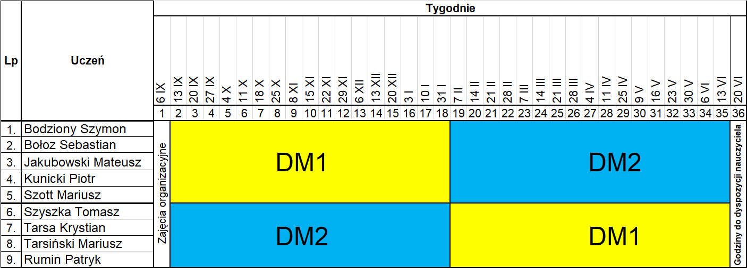
DM1 | Jerzy Kunz | poniedziałek 7¹⁰ – 12⁰⁵
DM2 | Bogusław Borzęcki | poniedziałek 7¹⁰ – 12⁰⁵

